《建筑工程项目管理》课程简介
《建筑工程项目管理》课程是建筑工程技术、工程造价、建筑工程管理、工程监理以及建筑工程经济与管理等专业的一门相关专业课。授课时不仅向学生适度地阐述建筑工程项目管理的理论知识和建筑工程项目管理案例分析，同时通过实习实训教学过程，使学生具备建设项目各阶段的项目管理能力。本课程授课内容包括：建筑工程项目管理基础知识、项目前期论证、项目成本控制、项目进度控制、项目质量控制、安全和环境管理、建设工程合同管理和项目信息管理等教学模块。
本课旨在培养学生的编制施工项目管理规划、编制施工组织设计、实施目标控制、可行性研究论证、组织招标、文字处理、项目管理软件应用能力，这门课程为毕业生职业能力的培养和职业素养的养成起着重要的支撑作用。
课程开设一学期，每周6学时，考查课。

《建筑工程项目管理》任课教师简介
牛 萍
女，讲师、工程师、二级建造师、招标师。
2004年7月毕业于哈尔滨工业大学工程管理专业。入校以来一直在内蒙古建筑职业技术学院工程管理教研室从事教学工作。
主讲课程：
《建筑工程经济与管理》、《建设工程招投标与合同管理》、
《建筑工程项目管理》、《合同与索赔》、《建设工程招投标实务》等课程，还担任工程管理专业综合实训的辅导工作。
主要成果：
主编教材《建设工程招投标与合同管理》、《招投标与合同管理》等。发表“浅谈招投标制度对建筑市场经济的规范作用”、“浅谈工程建设中的材料管理与控制” 、“我国采用建设工程EPC模式相关问题的探讨”等论文。同时积极参与国家级精品课程《建筑工程项目管理》及自治区精品课程《建设工程招投标与合同管理》的建设工作。
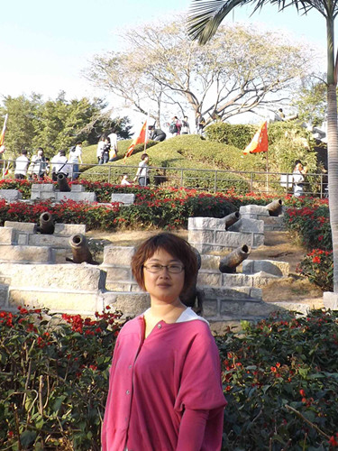

刘兴宇
讲师 、工程师
教育经历
2001.09—2005.07 天津城市建设学院, 土木工程专业 工学学士.
2008.09—2013.06 内蒙古工业大学, 管理科学与工程专业 管理学硕士
工作经历
2005.07—至今 内蒙古建筑职业技术学院, 工程管理学院， 教师
主讲课程
《建筑工程项目管理》、《项目管理软件应用》
主要成果
2010年参编《建筑工程项目管理》，机械工业出版社 ；
2013年3月论文“建筑工程项目的施工质量管理研究”，《城市建设理论研究》；
2013年3月论文“浅谈建筑工程施工管理措施”，《中国科技投资》；
2014年2月论文“建筑工程项目管理浅析--以工程成本控制为例”，《建筑工程技术与设计》；
奖励情况：
2008年参与完成的“建筑工程管理专业课程体系改革研究与实践”获学院第二届教学成果一等奖
2008年参与建设的《建筑工程项目管理》课程成功建设成为国家级精品课程
2010年《建筑工程项目管理》教学团队入选自治区优秀教学团队
2013年 参与建设的《建筑工程项目管理》课程成功申报成为国家精品资源共享课程


陈 红
女，1983年10月生，中共党员，讲师。2010年研究生毕业于吉林建筑工程学院（现吉林建筑大学），项目管理专业。2010年9月至今在内蒙古建筑职业技术学院任教。
近几年担任的课程有《建筑工程项目管理》、《建筑施工组织》、《建设工程招投标实务》等相关课程。
发表论文：论文 《我国施工项目质量管理的研究》、《房地产业对地方经济发展的贡献研究》、《浅谈博弈在现实生活中的意义》等；主编教材：《建设工程投资控制》、《建设工程法规》、《工程项目管理》等。
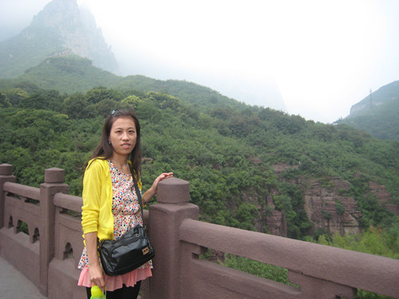

侯文婷
讲师，生于1983年，毕业于武汉科技大学，工程硕士，国家注册招标师，2007年入校，主讲课程：建设工程招投标与合同管理、建筑工程风险管理、合同管理与索赔、项目决策与评价等相关课程，
发表论文：论文 《浅谈招投标电子化的发展》、《内蒙古万和监理公司转型的研究》等；主编教材：《建设工程投资控制》、《房地产投资分析》。
